Муниципальное бюджетное образовательное учреждение Станция детского (юношеского) технического творчества « Регата» Спасского муниципального района Республики Татарстан

Проект на тему:

IT-Флюгер

Работу выполнил:
Мухаметзянов Ильназ Искандэрович
ученик 9 класса

Руководитель: учитель технологии
Махмутов И.М

2018

СОДЕРЖАНИЕ

- Актуальность. Обоснование проблемы и формулировка темы проекта. -3
- Сбор информации по теме проекта. Анализ прототипов. -6
- Анализ возможных идей. Выбор оптимальной идеи. -12
- Выбор технологии изготовления изделия. -14
- Описание изготовления изделия. Разработка конструкторской документации. -16
- Экономическая и экологическая оценка будущего изделия и технологии его изготовления. -24
- Экономическая и экологическая оценка готового изделия. -26
- Описание окончательного варианта изделия. Эстетическая оценка выбранного варианта. -27
- Реклама изделия. -31
- Список литературы. Использованное программное обеспечение.-32
- Приложение № 1. -33
- Приложение № 2. -38

АКТУАЛЬНОСТЬ. ОБОСНОВАНИЕ ПРОБЛЕМЫ.

ФОРМУЛИРОВКА ТЕМЫ ПРОЕКТА.
Актуальность
Дом, над которым ветер вращает лопасть флюгера, сразу привлекает к себе внимание. Традиционно флюгера изготавливают в виде различных силуэтов и фигур, которые символизируют характер и пристрастия хозяина дома, а также служат своеобразным талисманом. Наиболее простым и распространенным является флюгер флаг. Часто устанавливают флюгера в виде петухов, кораблей, ангелов. Флюгер на крышу - уходящее в глубину веков изделие кузнецов, предмет, служащий для указания направления розы ветров, со временем приобрел и многие другие функции, например, декоративное украшение дома, талисман, и даже громоотвод. В давние времена установку флюгера могли себе позволить только состоятельные люди. Сегодня благодаря развитию технологий покупка и установка флюгера не является уделом богатых людей, благодаря невысокой цене флюгеры вновь входят в моду.
Известная поговорка гласит: новое - это хорошо забытое старое. Всё лучшее возвращается во многих аспектах. И сегодня тоже становится модно украшать свои дома флюгером. Мода последнего времени на винтажные изделия,в стиле ретро не обошла стороной и дизайн металлических изделий. Художественная обработка металла — один из старинных видов декоративно-прикладного искусства. Художественная ковка добавляет предметам шарм, нотки романтизма и старины.
Сегодня, несмотря на современные технологии в обработке металлов, металлические изделия ручной ковки популярны как никогда. Это и хобби, и дополнительный доход в семейный бюджет. Более распространена холодная ковка своими рукам. Такая технология не требует больших затрат на начальном этапе, а изделия ручной работы ценятся довольно высоко.
Благодаря установленным на крышах фигуркам, наши жилища приобретают особенные отличительные черты и позволяют хозяевам посредством флюгера проявить свою индивидуальность. Мне бы очень хотелось, чтобы он стал хранителем нашего дома, его талисманом, символом, своеобразным оберегом. Обоснование проблемы
У нас свой личный дом и свое личное подсобное хозяйство. Безусловно, все знают, что человек и природа взаимосвязаны. Погода оказывает огромное воздействие на жизнь каждого человека. Она влияет на самочувствие людей, затрагивает многие сферы их деятельности . Поэтому от точности прогноза погоды в современном обществе зависит очень многое.
В нашей семье есть пожилые бабушка и дедушка. Состояние здоровья пожилых людей часто связано с погодными условиями. Для них очень важно знать об изменениях погоды каждый день, чтобы вовремя принять лекарства.
Я загорелся идеей смастерить для себя такой флюгер на крышу дома как украшение и своеобразную визитную карточку, которая совмещает традиционное искусство и новейшие цифровые технологии. Этим хотел подчеркнуть свою индивидуальность. Решил совместить приятное с полезным. Моя нестандартная идея привела меня к креативному решению – созданию IT флюгера. Хотелось, чтобы было и красиво и просто в изготовлении. И чтобы функцию свою выполнял безупречно. Сельскохозяйственное производство создается благодаря непосредственному воздействию многих природных факторов. Размеры и качество урожая зависит от влияния погоды на процессы и обьекты производства.
Но вы скажете, что прогноз погоды передают по телевидению и радио, аналогичную информацию нам предлагают различные сайты в сети Интернет или рассылка по электронной почте. Тогда зачем же не купить готовую домашнюю метеостанцию? Я считаю, что ответ очевиден.
Во первых, это изделие – красивый и оригинальный предмет декора в экстерьере дома с функцией защитника и оберега.
Во вторых, флюгер это прибор, используемый для измерения направления и скорости ветра.
В третьих, на моем флюгере можно легко установить датчики, с помощью которых можно наблюдать за точными метеорологическими данными, узнавать о малейших изменениях погодных условий. Современная цифровая метеостанция – это портативный беспроводной прибор, который получает сводки погоды по специальному радиоканалу. Устройство оборудовано электронным дисплеем; на экране отображается температура за окном, а также прогноз на ближайшие сутки. Кроме того, устройство показывает уровень влажности и атмосферного давления, в некоторых случаях – состояние дорог и прогноз магнитных бурь, а также определяет степень радиационного загрязнения на местности, а также фазы луны, уровень солнечной активности и благоприятность условий для проведения сельскохозяйственных работ. До сегодняшнего дня, я еще нигде не встречался с подобным флюгером. Этому гаджету будут рады поклонники стильных и многофункциональных вещей, которым важен комфорт в быту. Эта идея, с внедрением цифровых инноваций – новая бизнес модель, которая может распространиться и конкурировать на рынке современных товаров.
Я поставил перед собой цель:
Сконструировать и изготовить оригинальный флюгер.

Для достижения цели возникла необходимость в решении следующих задач:
- Собрать и изучить информацию о возникновении и развитии истории промысла изготовления флюгера.
- Выбрать оптимальную идею флюгера.
- Разработать дизайн флюгера.
- Разработать технологический процесс изготовления флюгера.
- Произвести экономическую и экологическую оценку будущего изделия.
- Изготовить изделие.
- Подобрать наиболее продвинутую модель цифровой метеостанции.
- Установить и настроить датчик.
- Провести экономическую и экологическую оценку готового изделия.
- Создать рекламу изделия.

Оригинальность и практическая значимость

Оригинальность изделия заключается в том, что мой флюгер является не только изысканным и привлекательным декором частного дома, но и выполняет функции современной метеостанции, благодаря прикрепленным к нему датчикам, позволяющим своевременно получать достоверные сводки погоды.
Формулировка темы проекта
Таким образом, тема нашего проекта – «IT-Флюгер»
СБОР ИНФОРМАЦИИ ПО ТЕМЕ ПРОЕКТА. АНАЛИЗ ПРОТОТИПОВ.

Историческая справка.
В туманной дымке крыш старинных
Прилёг уснуть гуляка ветер,
И наплывал на город вечер;
Там флюгер жил на шпиле длинном.
Рис.1 Рис. 2
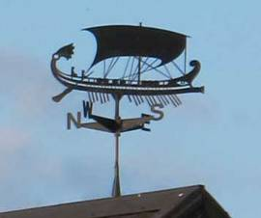
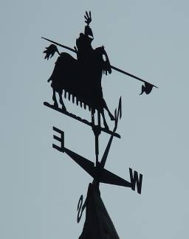

Флюгер — это прибор, используемый в метерологии для измерения направления и скорости ветра. Кто и когда изобрёл флюгер – доподлинно неизвестно. Скорее всего, это сделали независимо друг от друга представители разных народов и культур, как это обычно случалось и с другими полезными вещами.
Со временем появились легенды и истории о флюгере и он стал совмещать две функции – роль метеорологического прибора и защитника дома от злых духов. Таким образом, у флюгера появилось еще одно назначение — талисман дома или оберег.
История флюгера насчитывает около двух тысяч лет, в Европу он попал с Востока. В древнем Китае и Японии флюгер в основном изображал дракона – главный символ восточной мифологии.
Первый известный историкам европейский флюгер был сделан в Древней Греции, в Афинах, в 48 г. до н.э. Он изображал греческого бога Тритона, с головой и торсом человека и рыбьим хвостом. Расположен такой флюгер был на вершине Башни Ветров - древнейшем метеорологическом памятнике, высотой 12 метров и диаметром около 8 метров. В античную эпоху флюгера с изображениями богов часто украшали виллы богатых землевладельцев.
Приблизительно с IX века флюгера стали пользоваться успехом у викингов. Флюгер из позолоченной бронзы, богато украшенный завитками, фигурами зверей или мифологических существ из норвежских легенд стал неотъемлемым декоративным элементом корабля.
Самое популярное изображение на флюгере – петух. В Европе и Америке именно он чаще всего украшал церковные шпили на протяжении многих веков, и не случайно. С IХ века по указу Папы Римского петух служил напоминанием о том, что «церковь божья бдит над душами верующих».
В средневековой Европе флюгер, установленный на башне замка, не только определял направление ветра, но и играл роль гербовой эмблемы хозяина крепости. Особенно был популярен флюгер в портовых городах. Выполняя свою главную задачу, можно было определить зайдут ли корабли в гавань. Таким образом, указание направления ветра в сторону города предвещало много торговых кораблей в гавани с различным товаром и продовольствием.
История флюгера в России начинается в XV веке, причём в начале своей истории флюгер назывался «птицеверт».

Рис. 3 Рис. 4

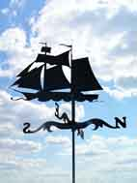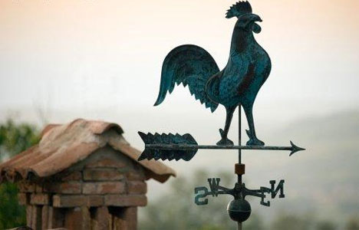

Согласно определению Советского Энциклопедического Словаря — «Флюгер (от голл. vleugel — крыло), прибор для определения направления и скорости ветра, состоящий из металлической пластинки (флюгарки), поворачивающейся вокруг вертикальной оси по направлению ветра. Скорость ветра измеряют по отклонению другой металлической пластинки от отвесного положения»

Рис. 5 Рис.6

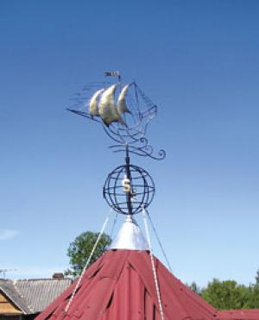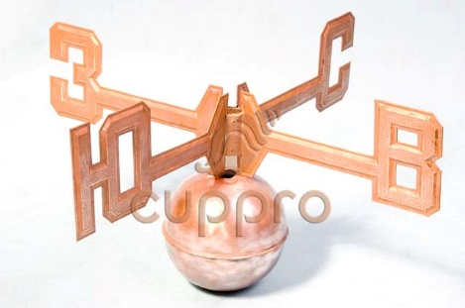

На флюгере, перпендикулярно направлению ветра, может устанавливаться свободно качающаяся металлическая пластина, по углу отклонения которой от вертикали определяется сила ветра. В современных флюгерах для определения силы ветра используется легкий пропеллер.
Флюгер часто служит декоративным элементом — для украшения дома. Флюгер может использоваться и для защиты дымовой трубы от задувания. Устройство флюгера простейшее, но даже при этом легко можно проявить
массу фантазии в оформлении флюгера. Состоит он из вертикальной оси,
на которую надета втулка и флюгарки, прикрепленной к ней. Очень важен
противовес, который крепится к флюгарке. Под воздействием ветра
флюгарка устанавливается в плоскости ветра противовесом навстречу ему.
Довольно широкое разнообразие форм можно встретить в исполнении
флюгарки. Но обычно схематически это две пластины под углом друг другу,
что придает им устойчивость в воздушном потоке и повышает чувствительность. Если флюгер связан с ветром, то было бы удивительно, если бы в его оформлении отсутствовала «роза ветров». Сориентировав её по компасу или по Полярной звезде, «розу ветров» укрепляют в основании флюгера.
Когда работа по изготовлению флюгера подошла к концу, остается прикрепить флюгер к коньку крыши. Сначала нужно сделать точное определение и соответствие розы ветров к реальной. Таким вспомогательным элементом служит обыкновенный компас. Если прикрепить один конец проволоки к флюгеру, а другой заземлить на 1,5м, получается еще и громоотвод.

В наши дни флюгер является показателем хорошего вкуса и чувства стиля владельца. Участок, дом, функциональные постройки – это необходимая основа, требующая дополнений (больших и малых флюгеров, указателей ветра, украшений крыш, вывесок и кронштейнов). Настоящие мастера-кузнецы могут сделать флюгер своими руками, он будет не похож на другие, оригинален и изыскан. Такой флюгер выделит ваш дом среди окружающих своей индивидуальностью и покажет ваш вкус.

Анализ прототипов
Анализ идей. Сбор информации по теме проекта.

Источники сбора информации о флюгере

Интернет Ярмарки Магазины Рынки Библиотеки

Возможные варианты конструкции флюгера
Флюгер «Петух» классический, деревянный с металлическим стержнем, является оберегом для дома.
Недостатки: при всей красоте дизайна, нежелательно использовать под дождем.
1.
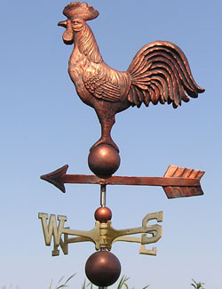

2.

Флюгер «Лев» из медной пластины имеет хорошую парусность. Недостаток: Медь дефицитный металл, флюгер имеет устрашающий вид.
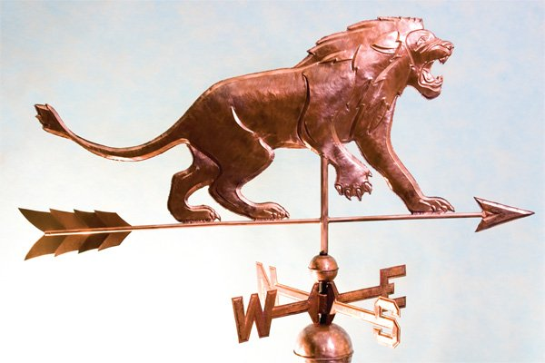
3.
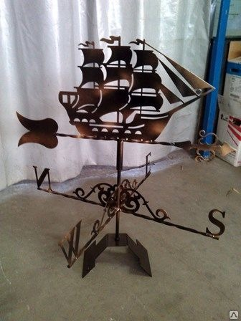
Флюгер «Корабль» из металла. Имеет темный цвет, виден даже в плохую погоду, привлекает к себе внимание. Долговечен.

Из возможных вариантов, я выбрал вариант №3, так как он полностью соответствует требуемым критериям, а именно: имеет эстетический внешний вид, он технологичен и обладает высокой практичностью.

При проектировании конструкции и формы изделия я учитывал следующие требования:

Рис. 7

АНАЛИЗ ВОЗМОЖНЫХ ИДЕЙ. ВЫБОР ОПТИМАЛЬНОЙ ИДЕИ
Табл.1
 | Критерии оценок
Варианты | Экономичность и экологич-ность | Доступность материалов | Простота изготовления и сборки | Прочность и долговечность | Визуальность и привлекательность | Другие
№ 1 | + | - | + | + | +
№ 2 | + | - | + | - | +
№ 3 | + | + | + | + | +

Требования к изделию
Табл.2
Название изделия | Флюгер
Функциональное назначение | Для определения направления и силы ветра, атмосферного давления, температуры и влажности воздуха
Пользователь | Моя семья, частные хозяйства
Единичное и массовое производство | Единичное
Требования к материалам | Прочность, долговечность, доступность, экономичность
Простота изготовления и сборки | Механическая и ручная обработка металла, сборка изделия
Визуальность и привлекательность | Индивидуальный, стильный дизайн
Требования с точки зрения безопасности использования | Соответствует
Экологическое обоснование | Не вредит окружающей среде

Табл.3
Варианты | Достоинства | Недостатки
1 | Привлекательность, простота в изготовлении, экономичность | Нежелательно использовать под дождем
2 | Устойчивость | Медь дефицитный металл
3 | Оригинальность, многофункциональность | Необходимость освоения новых технологий изготовления (сворочное соединение)

Я решил остановить свой выбор на третьем варианте и изготовить подобный флюгер, который можно расположить на крыше дома моего. Во первых, он достаточно прочный и долговечный, изготовлен из доступных материалов, во вторых, он не дорогой в изготовлении, а в третьих, устойчивый и оригинальный.
Для работы я намечаю схему, по которой мне необходимо решить ряд основных задач: это выбор темы, обоснование выбора , ход исследования. Для облегчения решения этих задач я составил план своих работ.

ВЫБОР ТЕХНОЛОГИИ ИЗГОТОВЛЕНИЯ ИЗДЕЛИЯ

При проектировании конструкции и формы изделия я учитывал следующие требования:
Многофункциональность, оригинальный индивидуальный дизайн, визуальная привлекательность, прочность и долговечность, время изготовления, наличие инструментов и оборудования, простота изготовления и сборки, доступность материала, инновационность, оптимальные экономические затраты.
С учетом выше перечисленного я разработал модель флюгера в виде парусника.
Перед началом работы над изделием необходимо определить, из какого материала оно будет изготовлено.
Основным материалом для изготовления изделия я выбрал листовой металл, прутки круглого сечения из вторичного сырья, то есть из металлолома, с учетом экономии и экологии.
Технология - декоративная ковка . Изделия, изготовленные посредством декоративной ковки, имеют роскошный внешний вид, отличаются оригинальностью и неповторимой красотой. Холодная художественная ковка металла может производиться самостоятельно в домашней, в школьной мастерской. Весь рабочий процесс по созданию изделий с помощью холодной ковки можно разделить на несколько этапов:
Чертеж или схема готового изделия.
Подбор материалов.
Обработка металла и изготовление деталей.
Сборка и отделка.
Наиболее сложным этапом холодной ковки является сварка готовых деталей. Поэтому, чтобы освоить искусство холодной ковки, необходимо обладать навыками сварщика. В мастерской желательно иметь сварочный аппарат, поскольку наиболее простое неразъемное соединение черных металлов получают электросваркой. Для соединения кованых деталей применяют электроды не более 3 мм. Максимальный электроток бытового сварочного аппарата — до 100 А, и этого вполне достаточно. Увеличение силы тока приведет к тому, что металл электрода будет разбрызгиваться и сварочный шов будет широким, портящим эстетику изделия. Мало того, перегрев электрода приведет к обсыпанию его обмазки, а при сварке тонких листовых элементов — к их сквозному прожиганию. При недостаточном токе образуется неравномерный и недостаточно полный сварочный шов, после зачистки которого изделие может рассыпаться, как карточный домик.
Отделка. Патинирование – это техника «состаривания» поверхности металла. Декоративная обработка покрытий под старину сегодня переживает настоящий бум. Металл, оформленный под старину, уже на протяжении многих лет считается интересным дизайнерским решением . Получить эффект состаривания, и тем самым украсить современное изделие художественной ковки, можно при помощи искусственного патинирования металла. Состаривание изделия патиной придаст ему винтажный стиль и индивидуальный дизайн. Искусственно состарить металл можно с помощью специальной кузнечной краски-патина. Это декоративная краска, которая придаёт эффект благородного состаривания изделия, антиквариата, придает дополнительное изящество, привлекательность. Сейчас чаще всего используются специальные акриловые краски, которые за считанные минуты позволяют придать поверхности любого изделия старинный вид. Именно они защищают металл от коррозии и в тоже время позволяют имитировать разные фактуры, например, одному металлу придать вид другого. Так существуют краски, придающая цвет золота, бронзы, меди, серебра, а также зелени и фиолетовой патины. В поисках необходимого цветового решения можно комбинировать разные краски. Лучше всего использовать контрастные цвета, например, для черной, коричневой основы подойдет золотая, серебряная или медная краска. Патину наносят сухой кистью легкими движениями на изделие, лучше на неровные, ребристые части. Патина наносится на окрашенное, высохшее изделие плоской кистью шириной 2,5-3 см. Предварительно растирается на специально предназначенной для этого палитре до полусухого состояния. Легкими, скользящими движениями наносится на выпуклые части, фактурные поверхности и декоративные элементы. Через час изделие готово. Заключительным штрихом будет нанесение тонкого слоя бесцветного лака на поверхность, который сохранит ее от механического воздействия и сделает более гладким.

ОПИСАНИЕ ИЗГОТОВЛЕНИЯ ИЗДЕЛИЯ.

1.Работу я начал с изучения информации о возникновении и изготовлении флюгера.
2. Затем я сделал свой индивидуальный эскиз и чертеж выбранного варианта флюгера.
3. По данному чертежу я сделал шаблоны каждой детали флюгера.
4. Далее я перевел контуры шаблонов на листовой металл толщиной в 2мм.
5. С помощью электролобзика я вырезал детали из металлических листов.
6. Затем я отшлифовал детали с помощью шлифовального круга.
7. Далее мне было необходимо придать нужную форму, выполнить изгибы корабля с помощью киянки.
7. Следующим был этап сборки парусника. Здесь мне понадобился электродуговой сварочный аппарат для соединения деталей.
8. Для создания вращающегося механизма я установил подшипник внутри металлической трубы и приварил её к корпусу парусника.
9. Собрав корпус корабля, я установил мачты из круглого металлопроката 12 мм диаметра. Паруса и другие детали я прикрепил с помощью сварки, для чего мне также понадобилась проволока.
10. Я изготовил декоративные элементы, вырезал буквы и также прикрепил с помощью сварки.
11. Когда изделие было полностью собрано я покрасил его коричневой акриловой краской по металлу.
12. Затем я патинировал изделие бронзовой патиной и покрыл слоем акрилового лака.
13. Осталось только установить беспроводные датчики метеостанции на флюгере.
Так как при изготовлении флюгера я применял новые для меня технологии и инструменты, то у меня в ходе работы периодически возникали трудности с недостаточностью опыта и практики.
Например, прилипание электрода — это, по существу, в результате которого сварочный аппарат испытывает перегрузку. Прилипший электрод я удалял из шва резким рывком. Другая проблема - часто происходил увод дуги от сварного шва. Иногда швы получались непрочными, не полностью удалялся шлак из-за большого или малого разрядного тока.
При шлифовании с УШМ работа требовала повышенной концентрации внимания, так как это один из опасных по травматизмам инструмент. При поломке диска УШМ способна вырваться из рук и ударить. Но я смог избежать подобной ситуации, потому что прикрепил детали изделия специальным удерживающим оборудованием.

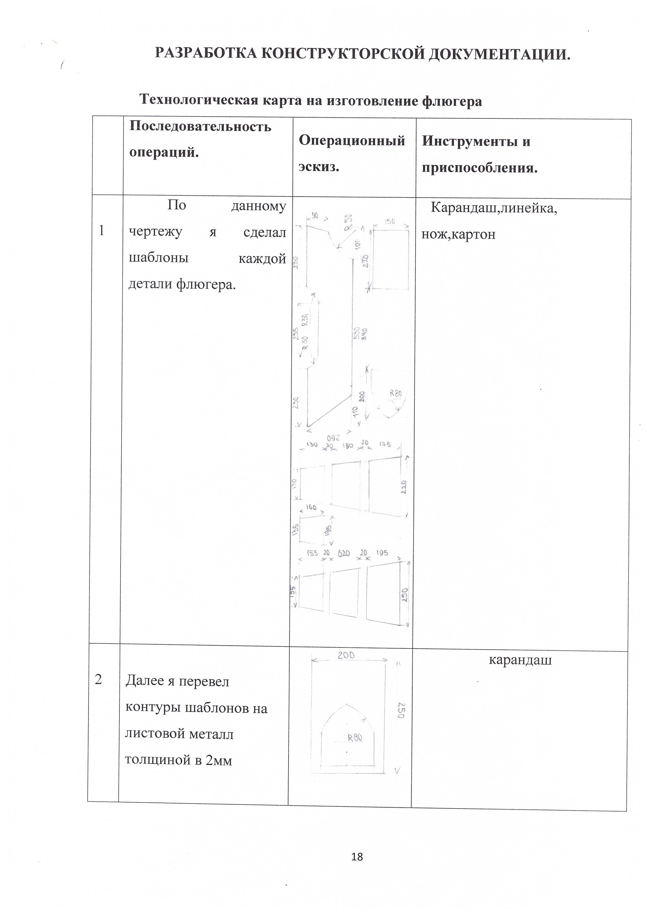
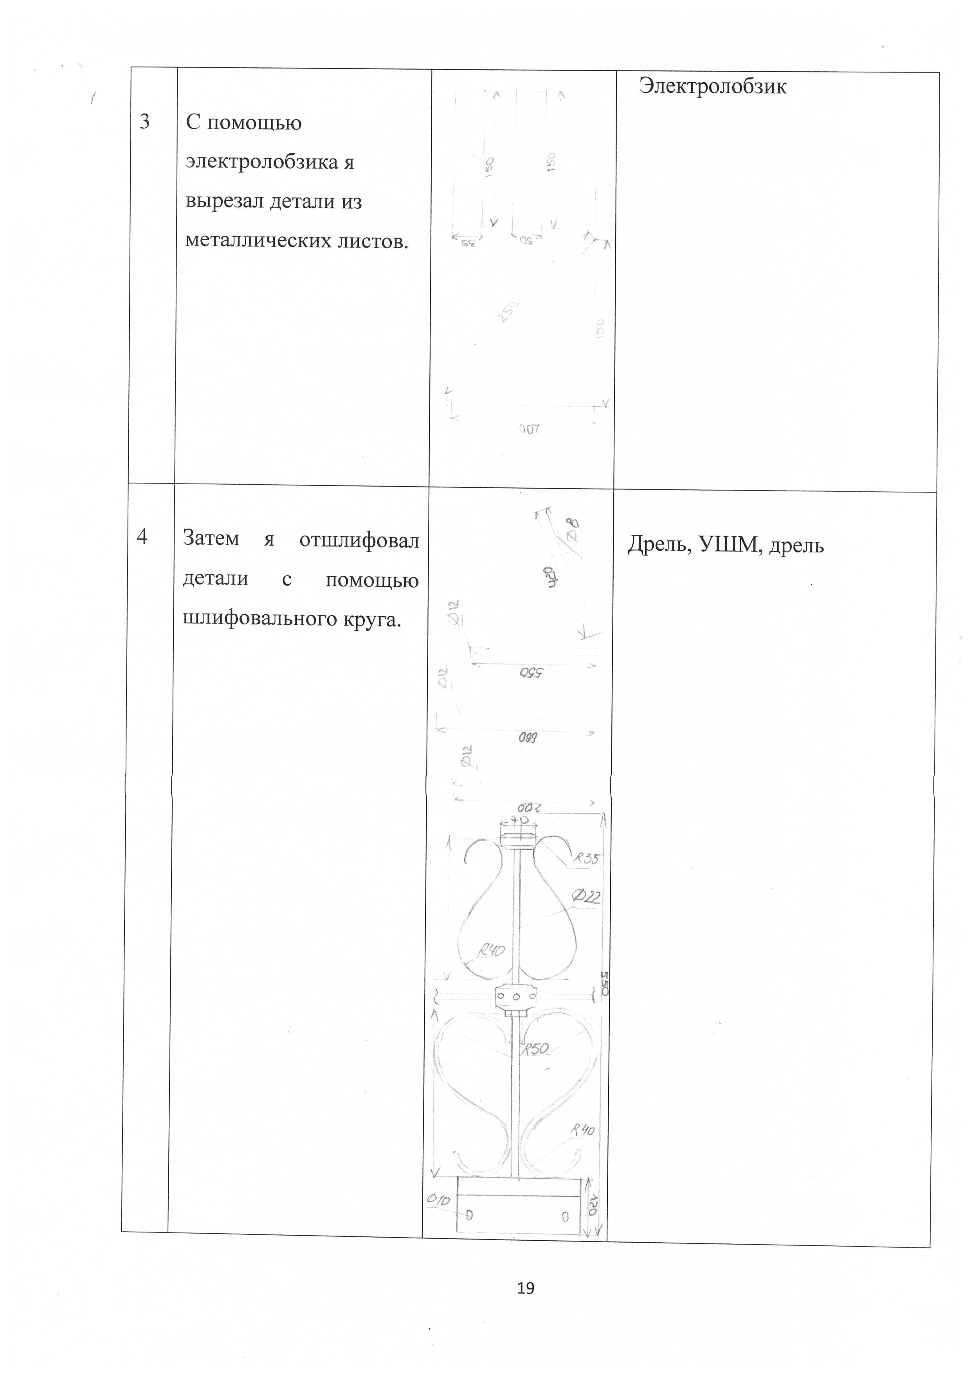
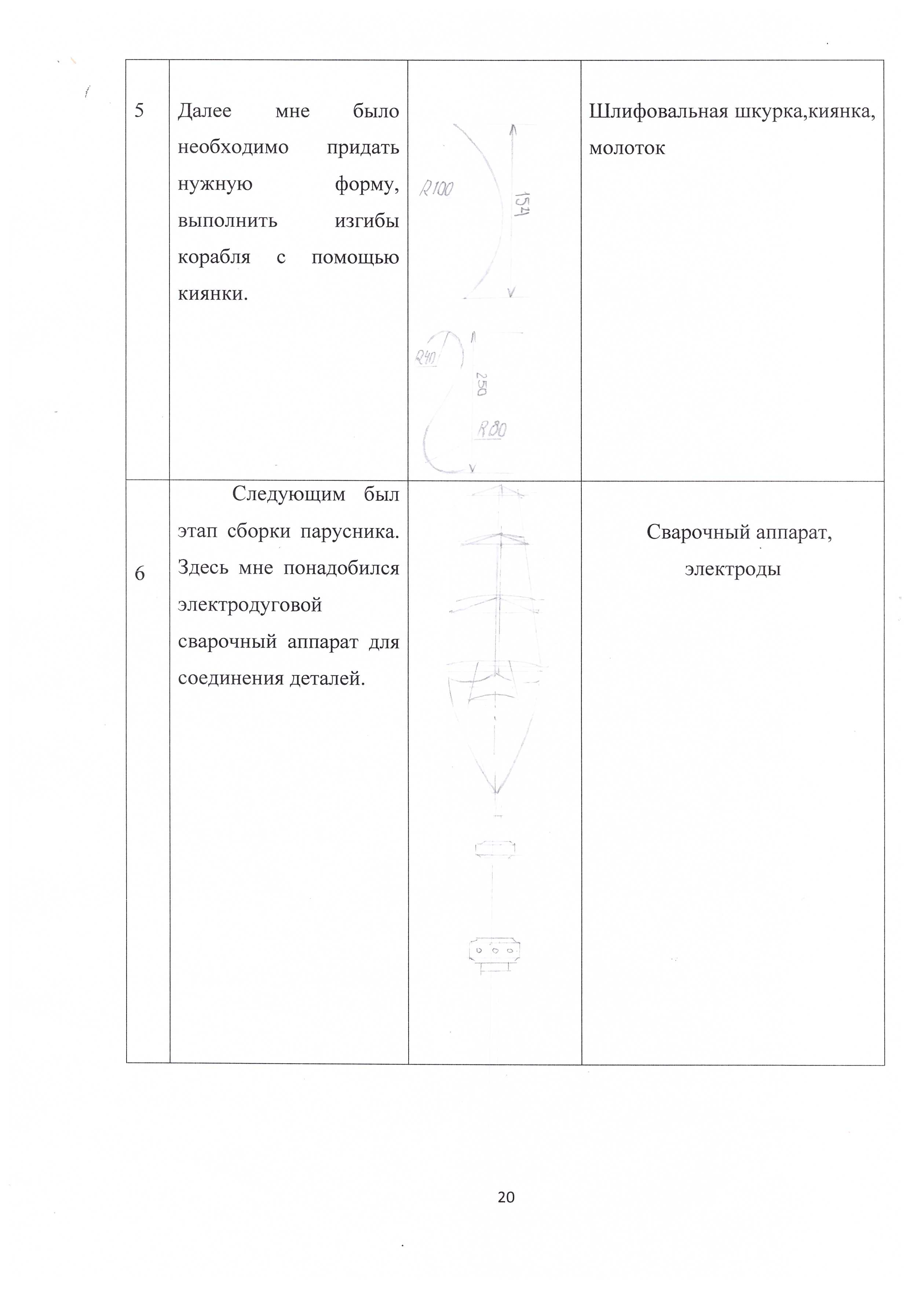
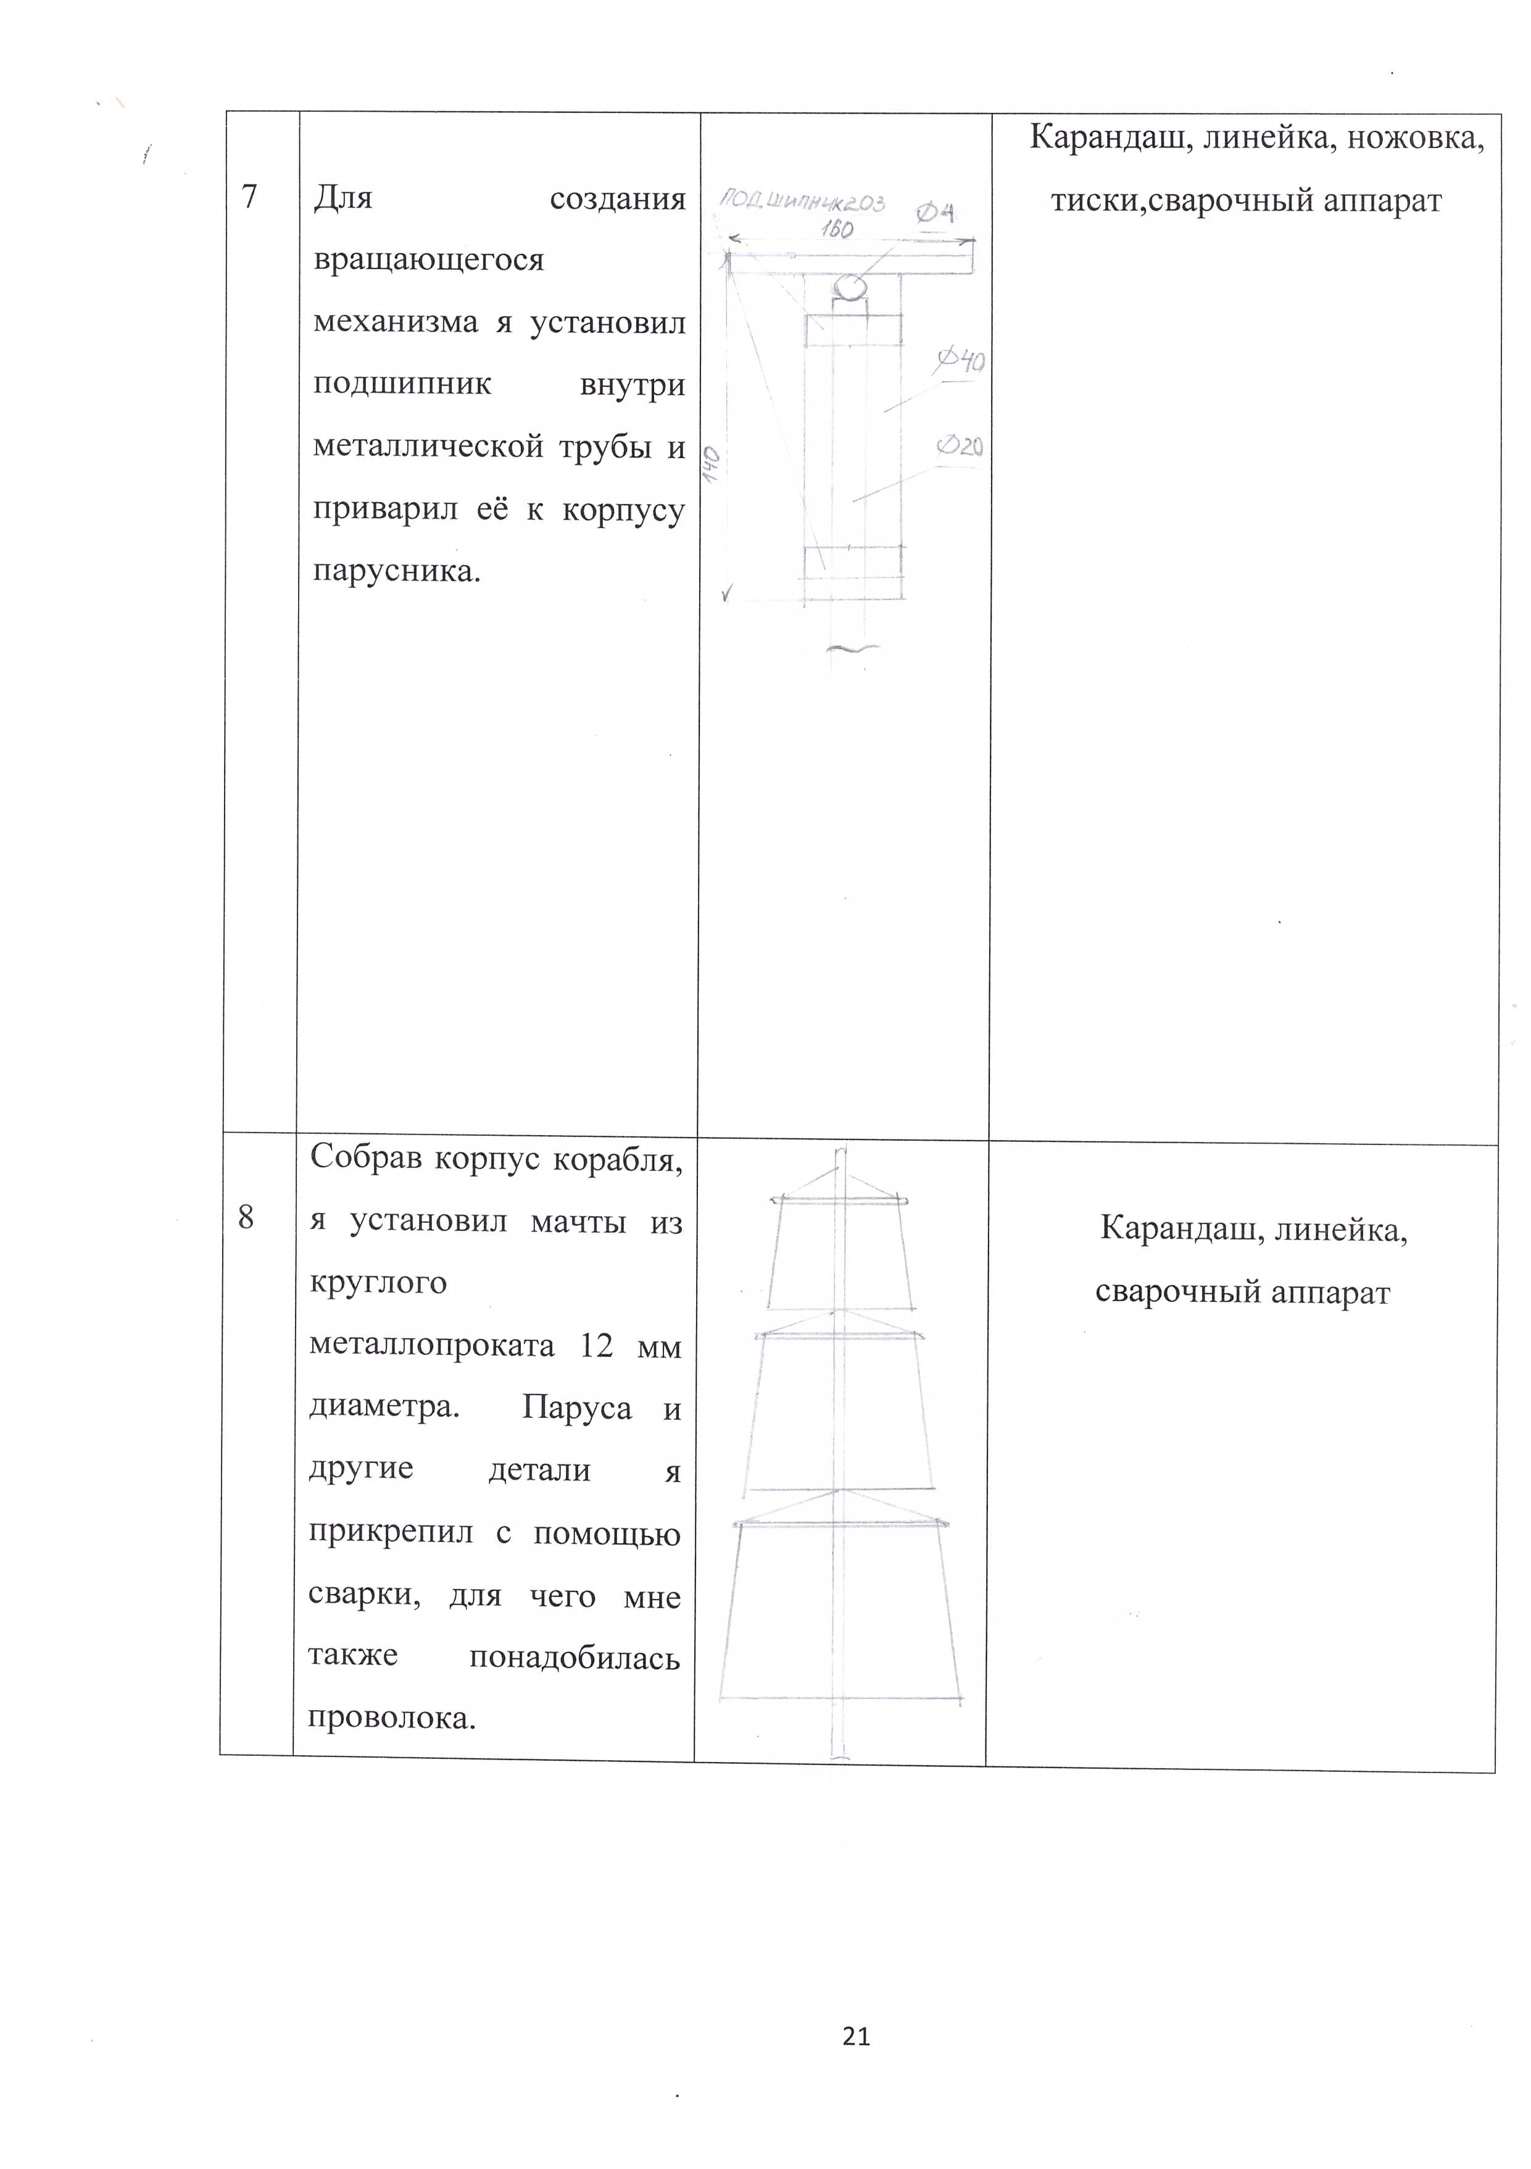
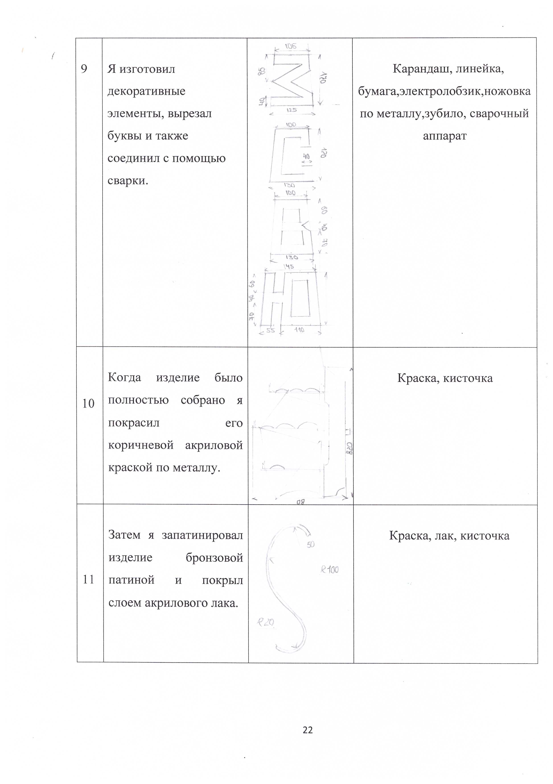
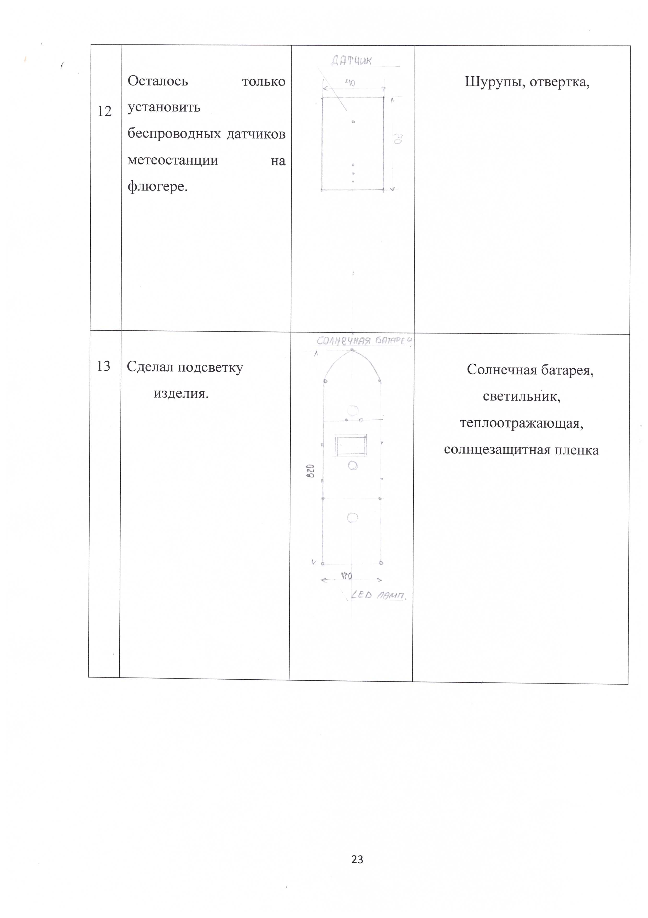

ОЦЕНКА ЭКОНОМИЧЕСКАЯ И ЭКОЛОГИЧЕСКАЯ

БУДУЩЕГО ИЗДЕЛИЯ И ТЕХНОЛОГИИ ЕГО ИЗГОТОВЛЕНИЯ.

Экономическое обоснование
Для изготовления изделия понадобились следующие материалы:
Стоимость материалов:
Электроды
Итого = 100 рублей
Набор алкидных красок 500 рублей : израсходовано 200грамм.
Итого = 300 рублей.
Кисточки 3 штуки = 100 рублей.
Лак -150 руб: израсходовано 500 гр.= 150 рубля

Наждачная бумага = 50рублей.
Амортизация: 10% = 100 рубля 40 копеек
Всего: 800 рублей
Стоимость труда:
- Нормативная оплата труда слесаря 3-его разряда
30 руб/час
Время работы –60часов.
60ч ·30 = 1800руб
Си = См + Ст
800 руб +1800 руб = 2600руб
Рассчитаем рыночную стоимость изделия по формуле расчета цены на изделие ручной работы.
2600 руб ·2.5 = 6500 руб
Я бы мог продать этот флюгер за 6500 рубль и получить чистой прибыли 4700 рублей

Экологическое обоснование

Изделия из металла (стали) экологически безопасны. Они не наносят вред окружающей среде, жизнедеятельности организма человека, растительного и животного мира и полностью подлежат вторичной переработке. Небольшую экологическую проблему может создавать применение алкидных эмалей. Со временем изделие можно утилизировать. Выполнение сварочных работ вне помещения мастерской, на открытом воздухе уменьшило отрицательное влияние на здоровье окружающих.

ЭКОНОМИЧЕСКАЯ И ЭКОЛОГИЧЕСКАЯ ОЦЕНКА

ГОТОВОГО ИЗДЕЛИЯ

Экономическая оценка готового изделия
- Предварительные расчеты по себестоимости изделия оказались близки к реальным расходам, которые были произведены мной в ходе изготовления флюгера. И составили около 2600 руб .
- Реализация данной модели через розничные сети может осуществляться по цене 6500 рублей за одну модель. Из данной суммы 2600 руб. – себестоимость, 4700 руб. – моя прибыль.

Экологическая оценка готового изделия
Мое изделие полностью изготовлено из металла, кроме акриловых красок, использованных для внешнего оформления. Акриловые краски не приносят вреда окружающей среде. Что немаловажно, в моей работе используется вторичное сырье (металлолом), что вносит благоприятный вклад в экономику страны, улучшает экологическую обстановку окружающей среды.
Изделие изготовлено из материалов, которые легко утилизируются. Таким образом, изделие можно считать экологически чистым с точки зрения утилизации (исключение составляют лакокрасочные материалы).

ОПИСАНИЕ ОКОНЧАТЕЛЬНОГО ВАРИАНТА ИЗДЕЛИЯ.
ЭСТЕТИЧЕСКАЯ ОЦЕНКА ВЫБРАННОГО ВАРИАНТА

Изделия подобного рода я не видел в продаже, что, в общем, понятно, ведь каждый мастер, если берётся за такую работу, старается сделать свою, индивидуальную конструкцию флюгера. Но я думаю, наш флюгер всегда найдёт своего покупателя благодаря своей необычной и оригинальной конструкции. Процесс изготовления в целом прошел удачно. Если подвести итоги моей работы, то я доволен процессом разработки и изготовления флюгера. Готовое изделие соответствует предъявленным ему требованиям: он долговечен, имеет привлекательный внешний вид, сделан из доступных материалов, прост и экономичен в изготовлении, не приносит вреда окружающей среде.

Хочу отметить ряд его достоинств:

- Это инновационно-эксклюзивный прибор для более точного и локального определения метеопрогноза.
- Работа флюгера зрелищна, интересна, конструкция необычна.
- Материалы для изготовления флюгера доступны, относительно простое изготовление.
- Имеет хорошие возможности спроса на рынке.

Из отрицательных сторон изделия я выделил бы существенный вес флюгера, который имеет значение при установке его на крыше дома. Для более прочного крепления конструкции требуются прочные соединения.

Все детали изготовлены аккуратно. В соответствии с вышеуказанной технологией. Изделие представляет собой законченное изделие. Внешний вид изделия производит благоприятное впечатление.

Рис. 8 Рис. 9

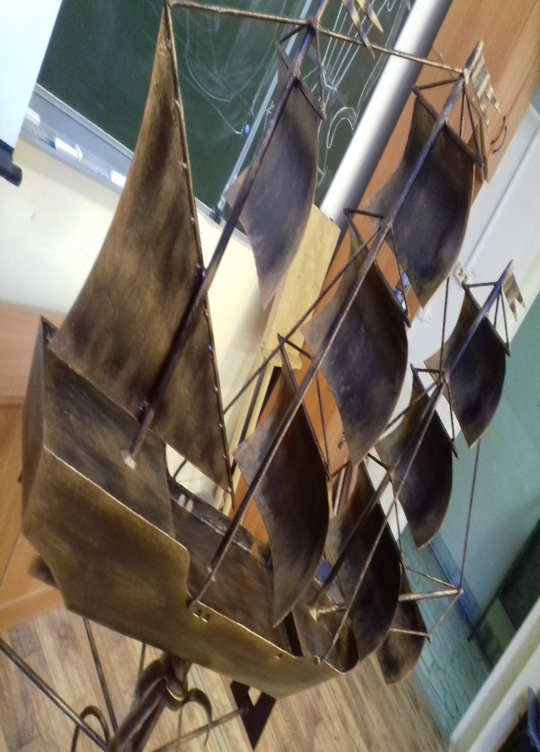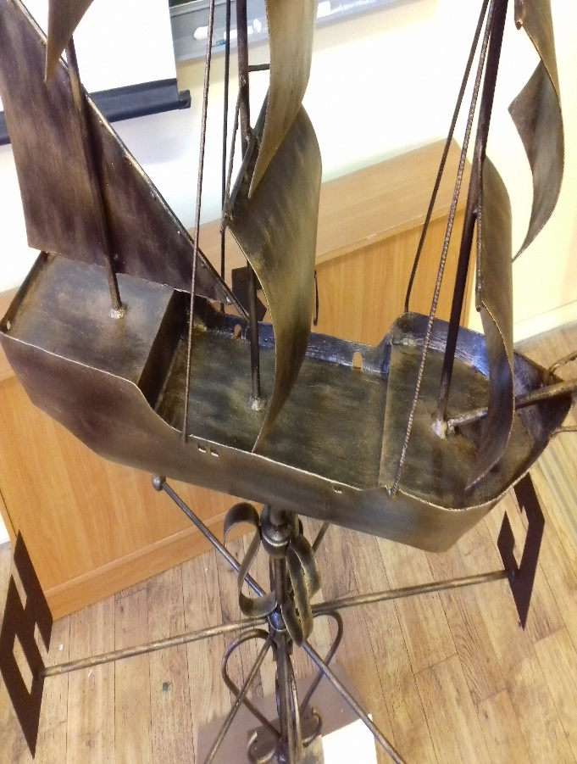
Я выполнил работу в запланированные сроки. Поставленные мною цели были достигнуты. Конструкторско-технологические задачи были решены. Флюгер представляет собой экономичную, технологичную, прочную и надежную конструкцию из металла. Мне удалось разработать несложный технологический процесс изготовления флюгера на основе изученных технологий обработки металла с применением инструментов и приспособлений, имеющихся в школьной мастерской. Предложенная мною идея украшения флюгера оказалась очень оригинальной и эстетичной. Такое оформление флюгера является уникальным, это единичный товар. Флюгер понравился всей моей семье.
При работе были использованы остаточные материалы, технология изготовления доступна каждому учащемуся. Знаний, полученных на уроках технологии, достаточно для проектирования и изготовления изделия, но в процессе работы над флюгером пришлось самостоятельно ознакомиться с множеством вариантов изготовления. Во время работы не возникло никаких трудностей, и поэтому не пришлось изменять технологии изготовления или конструкцию изделия. Изделие собрано при помощи сварочного соединения, а значит, обладает высокой прочностью и, следовательно, длительным сроком службы.
Мое изделие отличают оригинальность, подлинная красота и его неповторимость и художественная ценность. Также об этом говорит то, что изделие выполнено вручную и в одном экземпляре. Цветовое решение - эффект состаривания (имитация старинной бронзы). Изделие окрашено специальной кузнечной акриловой краской в темно-шоколадного цвета. Декоративная обработка поверхности производилась специальной краской-патиной. Флюгер приобрел более утонченный вид и элегантный оттенок, техника патинирования придала ей некоторую изысканность и благородство. Для усиления блеска использовал аэрозольный, глянцевый лак. Лакирование позволяет получить прочное покрытие, которое способно защитить поверхность от агрессивных факторов внешней среды и механических повреждений.
При желании можно создать систему освещения этого флюгера. При подсветке, изделие становятся еще более яркими, демонстрируя всю свою красу. Сэкономить на электричестве помогает установка подсветки на солнечных батареях. Светильники на солнечных батареях обладают длительным сроком эксплуатации. Основой в таких конструкциях выступают светодиоды. Благодаря технологическому процессу солнечные панели обеспечивают достаточно длительный срок работы прибора. При этом светодиоды очень редко выходят из строя и не требуют замены.
Квалифицированный монтаж домашней метеостанции с беспроводным датчиком имеет большое значение для точного измерения температурных показателей. Несмотря на то, что для беспроводных моделей практически не существует ограничений в установке, следует знать несколько основных моментов. Крепление датчиков на большой высоте как можно дальше от дома.
Это изделие может стать эксклюзивным коллекционным экспонатом. Возможно, подобный флюгер использовать в качестве подарка. Я считаю, что возможно создание личного бренда кованых изделий, поставить на производство, создав свою бизнес-компанию, приобрести патент и авторские права на изготовление. Если рассматривать парусник с точки зрения Фен-Шуя, то он олицетворяет богатство, полную чашу процветания и успехов во всех делах. А надутые ветром паруса сами по себе являются счастливым символом. Важным является расположение парусника. Обычно его устанавливают у входа, носом вовнутрь помещения. Этим он будет символизировать доставку богатства или успеха вовнутрь помещения. Такой флюгер можно просто подарить как сувенир.
Я уверен, что такое изделие оценят многие.

РЕКЛАМА ИЗДЕЛИЯ

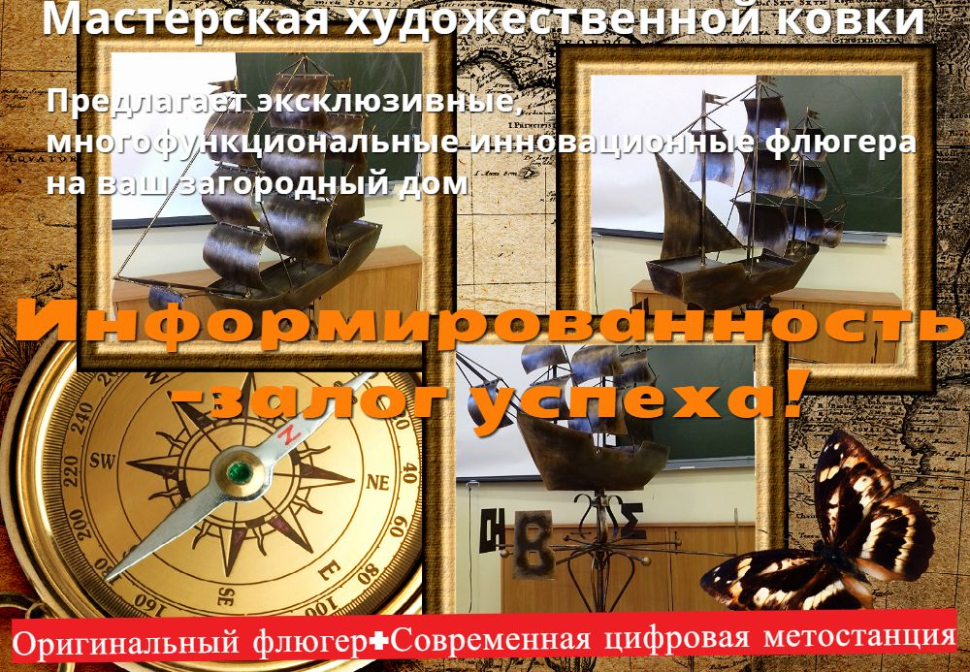

СПИСОК ЛИТЕРАТУРЫ. ИСПОЛЬЗОВАНИЯ ПРОГРАМНОГО ОБЕСПЕЧЕНИЕ

1. «Технология 5-9 классы. Организация проектной деятельности» / авт.-сост. О.А.Нессонова и др. – Волгоград, Учитель, 2009.
2. Интернет-ресурсы
http://clubs.ya.ru/4611686018427434140/replies.xml?item_no=35
http://ru.wikipedia.org/wiki/%D4%EB%FE%E3%E5%F0
http://avega.net.ua/avega/index.php/lifesupport/1108-2011-04-26-14-56-07.html
http://absurdopedia.net/wiki/Флюгер
http://www.accbud.ua/house/krysha-i-krovlja/detali/izgotovlenie-fljugera-svoimi-rukami
http://www.allhomes.ru/pechatniy-journal-katalog/statji/51/

ПРИЛОЖЕНИЕ №1

Инструкции по технике безопасности
1. Общие требования безопасности
1.1. К самостоятельной работе на электросварочном аппарате допускаются лица в возрасте не моложе 18 лет, прошедшие соответствующую подготовку, имеющие квалификационную группу допуска по электробезопасности не ниже II, прошедшие инструктаж по охране труда, медицинский осмотр и не имеющие противопоказаний по состоянию здоровья.
К работе на электросварочном аппарате под руководством инструктора допускаются обучающиеся с 15-летнего возраста, прошедшие инструктаж по охране труда, медицинский осмотр и не имеющие противопоказаний по состоянию здоровья.
1.2. Обучающиеся должны соблюдать правила поведения, расписание учебных занятий, установленные режимы труда и отдыха.
1.3. При работе на электросварочном аппарате возможно воздействие на работающих следующих опасных и вредных производственных факторов:
ослепление глаз вольтовой дугой; ожоги расплавленным металлом;
поражение электрическим током при отсутствии или неисправности заземления трансформатора:
отравление угарным газом при отсутствии вентиляции.
1.4. При работе на электросварочном аппарате должна использоваться следующая спецодежда и средства индивидуальной защиты: костюм сварщика, берет, рукавицы, защитная маска.
1.5. При работе на электросварочном аппарате соблюдать правила пожарной безопасности, знать места расположения первичных средств пожаротушения. Место, где производятся электросварочные работы, должно быть обеспечено огнетушителем химическим пенным, огнетушителем углекислотным или порошковым, ящиком с песком, бочками с водой.
1.6. При несчастном случае пострадавший или очевидец несчастного случая обязан немедленно сообщить инструктору, который сообщает об этом администрации учреждения. При неисправности оборудования прекратить работу и сообщить об этом инструктору.
1.7. В процессе работы соблюдать правила ношения спецодежды, пользования индивидуальными и коллективными средствами защиты, создать правила личной гигиены, содержать в чистоте рабочее место.
1.8. Обучающиеся, допустившие невыполнение или нарушение инструкции по охране труда, привлекаются к ответственности и со всеми обучающимися проводится внеплановый инструктаж по охране труда.
2. Требования безопасности перед началом работы
2.1. Надеть спецодежду, приготовить защитную маску.
2.2. Проверить надежность заземления корпуса сварочного аппарата.
2.3. Убрать с рабочего стола посторонние и ненужные для работы предметы, убедиться, что вблизи места работы нет легковоспламеняющихся материалов и горючих жидкостей.
2.4. Внешним осмотром проверить исправность сварочной части аппарата.
2.5. При проведении сварочных работ в помещении включить вытяжную вентиляцию.
3. Требования безопасности во время работы
3.1. Уложить устойчиво свариваемую деталь, для чего применять специальные приспособления..
3.2. Не смотреть глазами, не защищенными маской со светофильтрами, на пламя вольтовой дуги.
3.3. Не использовать в качестве обратного провода сети заземления металлические строительные конструкции зданий, коммуникаций и несварочного технологического оборудования.
3.4. При смене электродов огарки бросать в металлический ящик.
3.5. При кратковременных перерывах в работе электродержатель не бросать на землю или пол, а вешать на специальную подставку.
3.6. При зачистке поверхностей свариваемого изделия или удалении с наплавленного металла слоя нагара, надеть защитные очки. Напильники для зачистки применять только с исправными, хорошо насаженными ручками.
3.7. Не оставлять включенный в сеть сварочный аппарат без присмотра
4. Требования безопасности в аварийных ситуациях
4.1. При неисправности сварочного аппарата, сварочных проводов, а также нарушении защитного заземления корпуса сварочного аппарата, прекратить работу и выключить сварочный аппарат. Работу продолжал только после устранения неисправности.
4.2. При коротком замыкании и загорании сварочного аппарата, немедленно отключить электропитание, приступить к тушению очага возгорания углекислотным, порошковым огнетушителем или песком.
4.3. При поражении электрическим током немедленно отключить сварочный аппарат, оказать пострадавшему первую помощь, при отсутствии у пострадавшего дыхания и пульса сделать ему искусственное дыхание или непрямой массаж сердца до восстановления дыхания и пульса и отправить пострадавшего в ближайшее лечебное учреждение, сообщить об этом администрации учреждения.
4.4. При получении травмы оказать первую помощь пострадавшему, при необходимости отправить его в ближайшее лечебное учреждение и сообщить об этом администрации учреждения
5. Требования безопасности по окончании работы
5.1. Отключить сварочный аппарат от сети.
5.2. Привести в порядок рабочее место и сварочный аппарат.
5.3. Выключить вытяжную вентиляцию.
5.4. Снять спецодежду, принять душ или тщательно вымыть лицо и руки с мылом.

Техника безопасности при работе с электрическим лобзиком
При работе с лобзиком необходимо соблюдать следующие правила:
- к работе с лобзиком допускаются лица прошедшие соответствующее обучение, имеющие допуск к работе с электроинструментом и ознакомленные с данной инструкцией;
- при работе необходимо пользоваться средствами защиты: защитными очками, респиратором;
- спецодежда должна быть такой, чтобы исключалась возможность ее захвата подвижными деталями лобзика:
- головной убор должен исключать контакт волос с лобзиком;
- не перегружать лобзик, прилагая чрезмерное, вызывающее значительное падение оборотов, усилие к рабочему инструменту во время работы;
- запрещается оставлять без присмотра включенный инструмент, а также инструмент, подключенный к электросети;
- нельзя класть куда-либо лобзик неостановленным;
- если во время работы произойдет повреждение кабеля, следует, не касаясь кабеля сразу выключить его из сети;
- категорически запрещена работа с неисправным лобзиком, поврежденным кабелем;
- запрещается работа в помещениях с взрывоопасной, агрессивной средой, оказывающей вредное воздействие на детали лобзика, в условиях воздействия капель, брызг, на открытых площадках во время дождя или снегопада, в условиях сильной запыленности;
- лобзик использовать только по назначению:
- запрещается снимать защитный экран во время работы;
- надежно закреплять материал, предназначенный для пиления, не держать его в руках:
- после включения лобзика нельзя тормозить пилки зажимом;
- подключать и отключать лобзик от сети штепсельной вилкой только при выключенном электродвигателе.

Запрещается работа:
- при образовании кругового огня на поверхности коллектора;
- при вытекании смазки из редуктора;
- при появлении дыма или запаха горящей изоляции;
- при возникновении повышенного шума или вибрации или нехарактерного звука внутри лобзика:
- при появлении трещин, сколов на поверхности корпусных деталей.

ПРИЛОЖЕНИЕ №2